|  |  |
| --- | --- |
| Gerb-BMSTU_01 | **Министерство науки и высшего образования Российской Федерации**  **Федеральное государственное бюджетное образовательное учреждение**  **высшего образования**  **«Московский государственный технический университет**  **имени Н.Э. Баумана**  **(национальный исследовательский университет)»**  **(МГТУ им. Н.Э. Баумана)** |

ФАКУЛЬТЕТ **Информатика и системы управления**

КАФЕДРА **Компьютерные системы и сети (ИУ6)**

НАПРАВЛЕНИЕ ПОДГОТОВКИ **09.03.04** Программное обеспечение ЭВМ и информационные технологии

**Отчет**

|  |  |
| --- | --- |
| **по лабораторной работе №** | 01 |

**Название:**

***Синхронные одноступенчатые триггеры со статическим и динамическим управлением записью***

# Дисциплина: *Архитектура ЭВМ*

|  |  |  |  |  |
| --- | --- | --- | --- | --- |
| Студент | ***ИУ7И-46Б*** |  |  | **Нгуен Ф. С.** |
|  | (Группа) |  | (Подпись, дата) | (И.О. Фамилия) |
|  |  |  |  |  |
| Преподаватель |  |  |  | **Крыгина Т.Д** |
|  |  |  | (Подпись, дата) | (И.О. Фамилия) |

Москва, 2020

Цель работы – изучить схемы асинхронного RS-триггера, который является запоминающей ячейкой всех типов триггеров, синхронных RS- и D-триггеров со статическим управлением записью и DV-триггера с динамическим управлением записью.

**ЗАДАНИЕ 1**

|  |  |  |  |
| --- | --- | --- | --- |
| Время tn | | Время tn+1 |  |
|  |  | Qn+1 |  |
| 0 | 0 | X |  |
| 0 | 1 | 1 | Установка «1» |
| 1 | 0 | 0 | Установка «0» |
| 1 | 1 | Qn | Хранение |

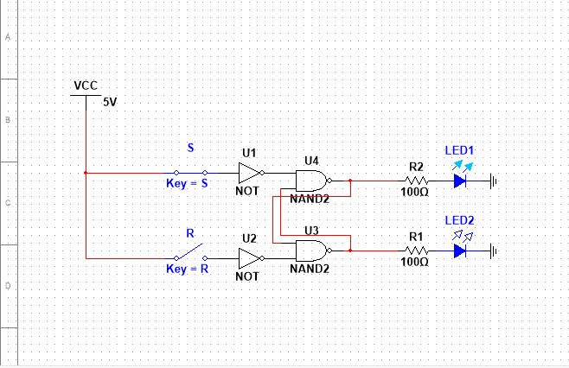

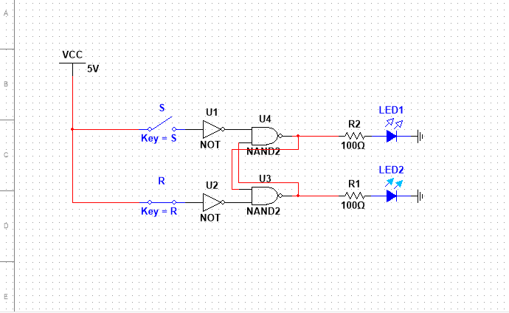

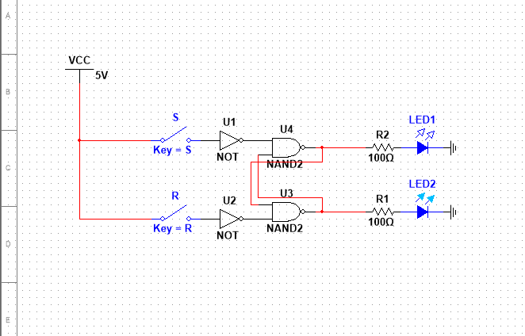

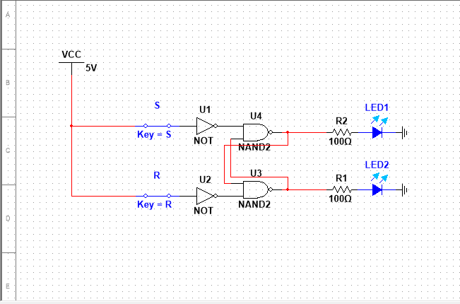

**ЗАДАНИЕ 2**

**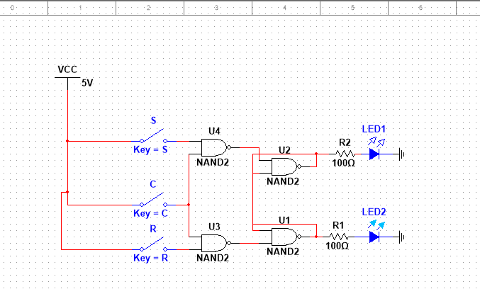**

|  |  |  |  |  |  |
| --- | --- | --- | --- | --- | --- |
| Время tn | | | | Время tn+1 | |
| **C** | **S** | **R** | **Qn** | **Qn+1** |  |
| 0 | 0 | 0 | 0 | 0 | Хранение |
| 0 | 0 | 0 | 1 | 1 |
| 0 | 0 | 1 | 0 | 0 |
| 0 | 0 | 1 | 1 | 1 |
| 0 | 1 | 0 | 0 | 0 |
| 0 | 1 | 0 | 1 | 1 |
| 0 | 1 | 1 | 0 | 0 |
| 0 | 1 | 1 | 1 | 1 |
| 1 | 0 | 0 | 0 | 0 | Хранение |
| 1 | 0 | 0 | 1 | 1 |
| 1 | 0 | 1 | 0 | 0 | Установка «0» |
| 1 | 0 | 1 | 1 | 0 |
| 1 | 1 | 0 | 0 | 1 | Установка «1» |
| 1 | 1 | 0 | 1 | 1 |
| 1 | 1 | 1 | 0 | x |  |
| 1 | 1 | 1 | 1 | x |

**ЗАДАНИЕ 3**

**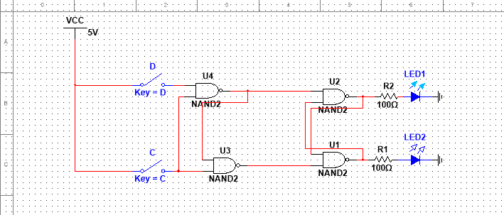**

|  |  |  |  |  |
| --- | --- | --- | --- | --- |
| Время *tn* | | | Время *tn* 1 | |
| *Cn* | *Dn* | *Qn* | *Qn* 1 | |
| 0 | 0 | 0 | 0 | Хранение |
| 0 | 0 | 1 | 1 |
| 0 | 1 | 0 | 0 |
| 0 | 1 | 1 | 1 |
| 1 | 0 | 0 | 0 | Установка «0» |
| 1 | 0 | 1 | 0 |
| 1 | 1 | 0 | 1 | Установка «1» |
| 1 | 1 | 1 | 1 |

**ЗАДАНИЕ 4**

**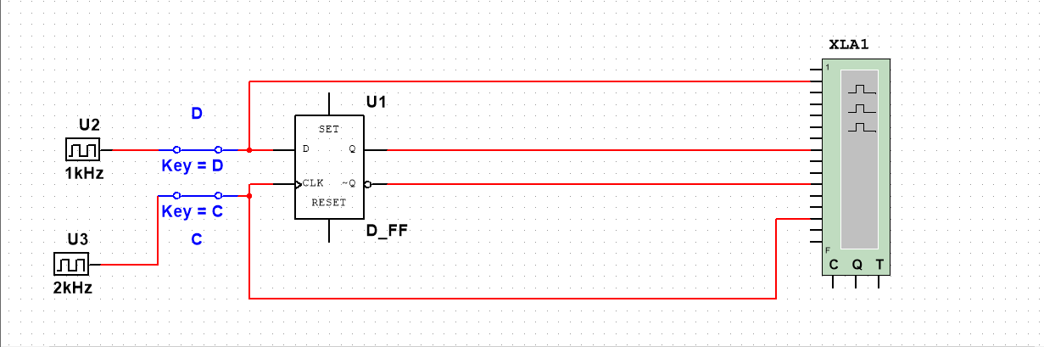**

**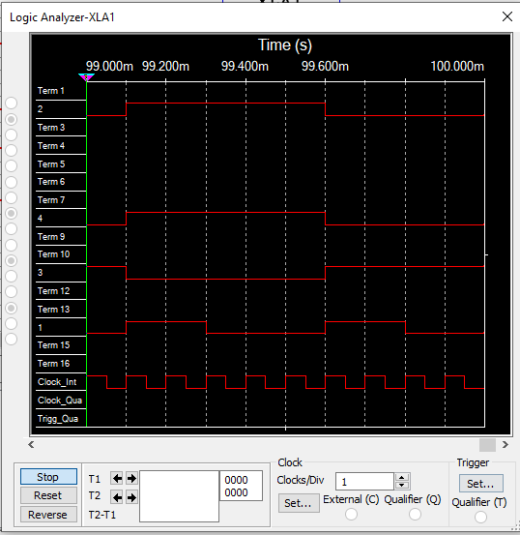**

**ЗАДАНИЕ 5**

**